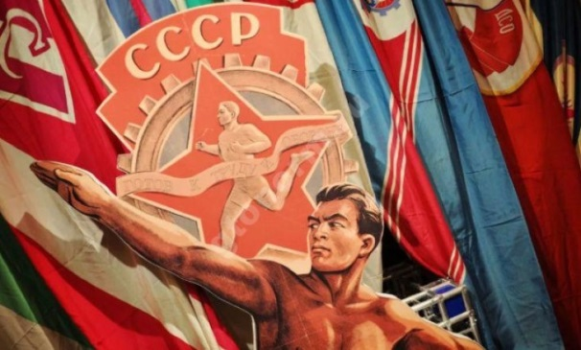
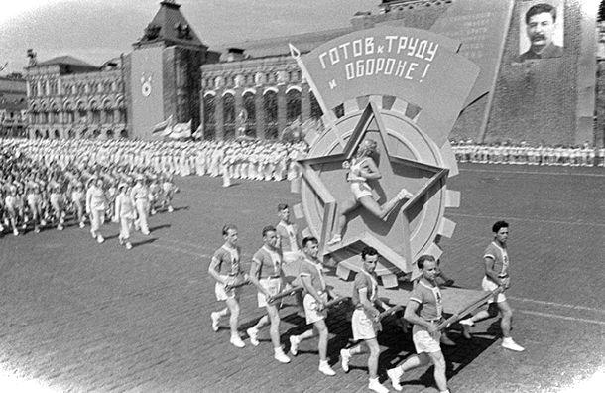
История развития комплекса ГТО начинается вскоре после Великой Октябрьской Революции. Энтузиазм советских людей и их тяга к новому проявлялись во всех сферах: в культуре, труде, науке и спорте. В истории разработки новых методов и форм физического воспитания основную роль сыграл комсомол. Он инициировал создание Всесоюзного комплекса «Готов к труду и обороне».
История создания комплекса ГТО началась в 1930 году, когда в газете «Комсомольская правда» было напечатано обращение, в котором предложили ввести Всесоюзные испытания «Готов к труду и обороне». Предлагалось установить единые критерии для оценки физического состояния граждан. А тех, кто будет выполнять установленные требования — награждать значком. Данная инициатива быстро получила поддержку в широких кругах. Вскоре разработали программу ГТО и в марте 1931 года она была утверждена. Начали вести активную пропагандистскую деятельность, ввели обязательные занятия во всех общеобразовательных школах, средних специальных, профессионально-технических и высших учебных заведениях, а также в милиции, в Вооруженных силах СССР и ряде других организаций.
Первоначально значок могли получить только мужчины старше 18 лет и женщины старше 17 лет. Среди мужчин и женщин выделялось по три возрастных категорий. Первый комплекс включал только одну степень, в которую входило 21 испытание. 5 из них носили практический характер. Они включали бег, прыжки, метание гранаты, подтягивание, плавание, умение грести, верховая езда и др. Теоретические испытания подразумевали знание основ физкультурного самоконтроля, истории спортивных достижений, оказание первой медпомощи.
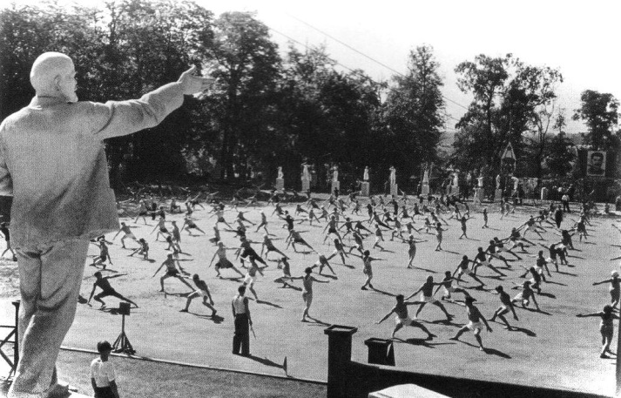
Испытания проводились в селах, городах, деревнях, на предприятиях и в организациях. Комплекс имел высокую политическую и идейную направленность, условия для выполнения физических упражнений, входящих в нормативы были широкодоступными, его очевидная польза для здоровья, развития навыков и умений — все это быстро привело к тому, что он стал очень популярен, особенно среди молодежи. Уже в 1931 году 24 тысячи советских граждан получили значок ГТО.
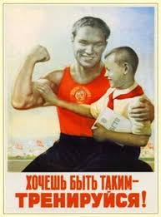
Получившие значок могли поступить в специальное учебное заведение по физкультуре на льготных условиях, а также обладали преимуществом в праве участвовать в физкультурных праздниках и соревнованиях всесоюзного, республиканского и международного уровней. Но на этом история ГТО в России не закончилась.
В 1932 году в комплексе «Готов к труду и обороне» появилась 2 ступень. В нее вошло 25 испытаний для мужчин, из которых было 22 практических и 3 — теоретических и 21 испытание для женщин. В 1934 году ввели комплекс испытаний по физической подготовке для детей.
После развала Советского Союза в 1991 году программа была забыта. Но, как оказалось, на этом история возникновения и развития комплекса ГТО не закончилась.
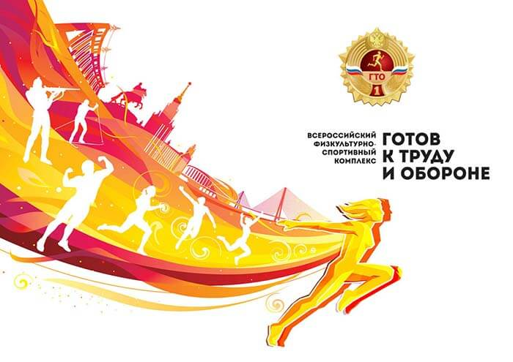
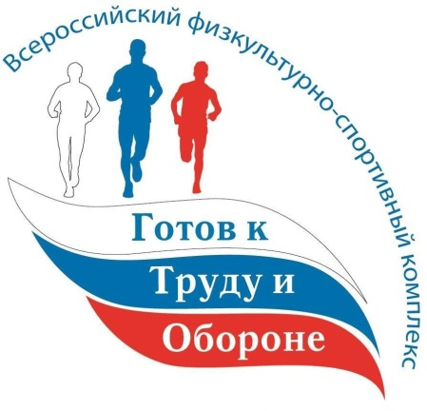
Возрождение произошло в марте 2014 года, когда вышел соответствующий указ Президента РФ. Комплекс планируется распространять по всей территорий России, задействовав все возрастные группы. А чтобы повысить мотивацию, для сдавших нормы ГТО собираются ввести бонусы. Абитуриентам обещают дополнительные баллы к результатам ЕГЭ, студентам — прибавку к стипендии, для работающего населения — бонусы в дополнение к зарплате и определённое количество дней, продлевающих отпуск. Таковы история и современность программы «Готов к труду и обороне, новый виток развития которой мы можем наблюдать.

МКУК «ЦБС Мамско-Чуйского района – ЦРБ»
ИЦОД

ИСТОРИЯ ГТО

п. Мама
2020 г.

